Министерство транспорта Российской Федерации

Федеральное государственное автономное образовательное

учреждение высшего образования

«Российский университет транспорта»

(ФГАОУ ВО РУТ(МИИТ), РУТ (МИИТ)

Институт транспортной техники и систем управления

Кафедра «Управление и защита информации»

Лабораторная работа № 12

по дисциплине: «Программирование и основы алгоритмизации»

на тему: «Файлы»

Выполнил: ст. гр. ТУУ-111

Грачева Н.С.

Вариант №5

Проверил: к.т.н., доц. Сафронов А.И.

Москва – 2024 г.

## Цель работы

В среде *Microsoft* *Visual Studio* на языке *Visual C#* в консольном режиме составить программное обеспечение для решения типовых задач программирования по тематике «Файлы» («*Files*»), заданных по варианту.

## Формулировка задачи

**Вариант №5.** В интегрированной среде разработки (*IDE*) *Microsoft Visual Studio* составить учебную консольную программу. Убедиться, что *IDE* создала решение (*solution*) с классической структурой каталогов и файлов программного продукта, разрабатываемого на языке *Visual C#* (*csproj*). Подготовить исходный текстовый файл с именем «***storage01.txt***» по пути «*../bin/Debug/*» решения (*solution*). В каждой строке текстового файла последовательно записаны: код, название, количество, стоимость товаров некоторой фирмы. Все значения для одного товара разделены между собой символом доллар «$». Каждый товар в файле занимает строку (сколько товаров – столько и строк). В результате работы учебной программы:

– в текстовый файл с именем «***storage02.txt***» записываются товары, количество которых равно нулю,

– в другой текстовый файл с именем «***storage03.txt***» записываются оставшиеся товары, отсортированные по количеству (от большего к меньшему),

– по итогам записи файлов в консоль построчно выводятся наименования товаров, которых нет в наличии.

## Блок-схема

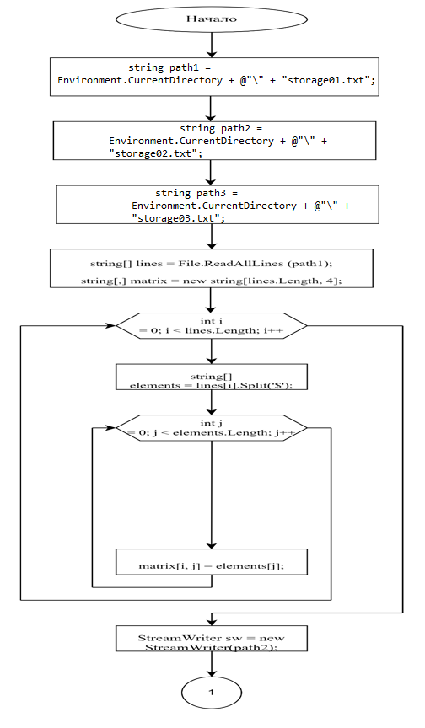

Рисунок 1­ — первая часть блок-схемы

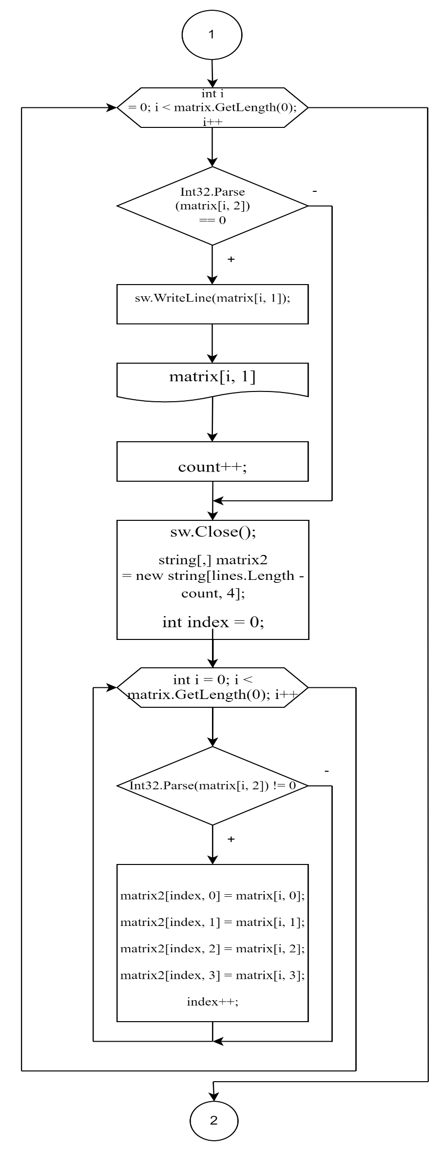

Рисунок 2 – вторая часть блок-схемы

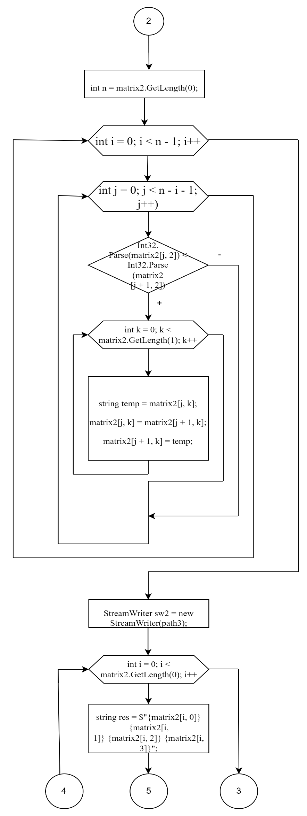

Рисунок 3 – третья часть блок-схемы

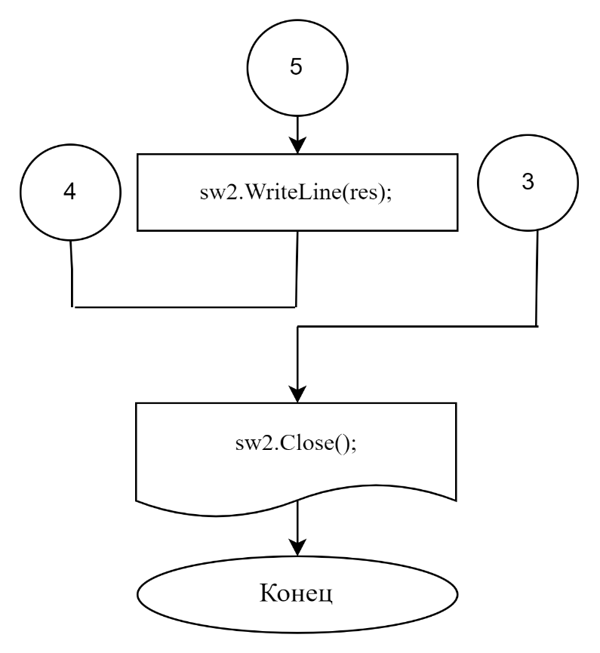

Рисунок 4 – четвёртая часть блок-схемы

## Подбор тестовых примеров

*Файл с товарами содержит следующие данные:*

001$творог$5$120

002$картофель$0$50

003$морковь$10$80

004$огурцы$2$40

005$молоко$0$70

006$помидоры$4$30

007$колбаса$3$200

008$сыр$1$90

009$хлеб$0$25

010$курица$6$500

## Листинг (код программы)

using System;

using System.IO;

namespace lr_12

{

internal class Program

{

static void Main(string[] args)

{

int count = 0;

string path1 = Environment.CurrentDirectory + @"\" + "storage01.txt";

string path2 = Environment.CurrentDirectory + @"\" + "storage02.txt";

string path3 = Environment.CurrentDirectory + @"\" + "storage03.txt";

string[] lines = File.ReadAllLines(path1);

string[,] matrix = new string[lines.Length, 4];

for (int i = 0; i < lines.Length; i++)

{

string[] elements = lines[i].Split('$');

for (int j = 0; j < elements.Length; j++)

{

matrix[i, j] = elements[j];

}

}

Console.WriteLine("Наименования товаров, количество которых равно нулю:");

StreamWriter sw = new StreamWriter(path2);

for (int i = 0; i < matrix.GetLength(0); i++)

{

if (Int32.Parse(matrix[i, 2]) == 0)

{

sw.WriteLine(matrix[i, 1]);

Console.WriteLine(matrix[i, 1]);

count++;

}

}

sw.Close();

string[,] matrix2 = new string[lines.Length - count, 4];

int index = 0;

for (int i = 0; i < matrix.GetLength(0); i++)

{

if (Int32.Parse(matrix[i, 2]) != 0)

{

matrix2[index, 0] = matrix[i, 0];

matrix2[index, 1] = matrix[i, 1];

matrix2[index, 2] = matrix[i, 2];

matrix2[index, 3] = matrix[i, 3];

index++;

}

}

int n = matrix2.GetLength(0);

for (int i = 0; i < n - 1; i++)

{

for (int j = 0; j < n - i - 1; j++)

{

if (Int32.Parse(matrix2[j, 2]) < Int32.Parse(matrix2[j + 1, 2]))

{

for (int k = 0; k < matrix2.GetLength(1); k++)

{

string temp = matrix2[j, k];

matrix2[j, k] = matrix2[j + 1, k];

matrix2[j + 1, k] = temp;

}

}

}

}

StreamWriter sw2 = new StreamWriter(path3);

for (int i = 0; i < matrix2.GetLength(0); i++)

{

string res = $"{matrix2[i, 0]} {matrix2[i, 1]} {matrix2[i, 2]} {matrix2[i, 3]}";

sw2.WriteLine(res);

}

sw2.Close();

Console.ReadKey(true);

}

}

}

## Расчёт тестовых примеров на ПК

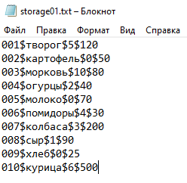

Рисунок 5 – Список товаров

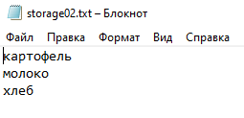

Рисунок 6 – Файл с товарами, количество которых равно нулю

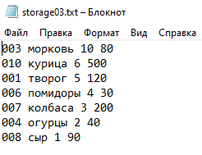

Рисунок 7 – Файл с товарами, отсортированных по количеству (от большего к меньшему)

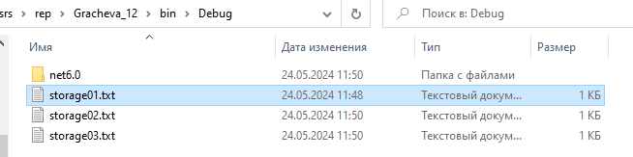

Рисунок 8 – исходный текстовый файл с именем «***storage01.txt***» по пути «*../bin/Debug/*»

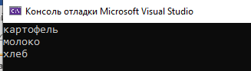

Рисунок 9 – наименования товаров, которых нет в наличии

## Вывод

В среде *Microsoft* *Visual Studio* на языке *Visual C#* в консольном режиме составила программное обеспечение для решения типовой задачи программирования по тематике «Файлы» («*Files*»), заданной по варианту. Научилась работать с данными, которые находятся в файлах, и использовать их для решения задачи.